FDI és környezeti tényezők kölcsönhatása

Magyarország gazdasági versenyképességének elengedhetetlen feltétele a külföldi tőke. Működőtőke-befektetésnek (FDI, Foreign Direct Investment) nevezzük, amikor egy külföldi egy másik országban található produktív kapacitásba fektet be, például egy gyárat épít, vagy vásárol. Az 1970-es évek óta az FDI a világgazdaság legmeghatározóbb hajtóereje! A világméretű működőtőke-áramlás felgyorsulása minden szektort érintett 1995-től, azonban 2000 jelentette az említett folyamatok csúcspontját, majd azt követően a világgazdaság általános romlása lefékezte dinamikáját. Működőtőke-áramlásban jóval nagyobb szerep jutott a fejlett országoknak és ez a folyamat erősödik napjainkban.

Az ábrán modellszerűen bemutatom az FDI-t, amely a gazdasági rendszer szerves része s azzal szoros kölcsönhatásban áll, egyrészt közvetlenül befolyásolják a környezeti tényezők, másrészt a környezet a gazdasági rendszeren keresztül is hatással van az FDI-ra. A társadalmi tényezők, folyamatok kölcsönhatásban vannak az FDI-val, másrészt közvetetten a gazdasági rendszeren keresztül is kölcsönhatásban állnak vele.

1. ábra: Az FDI kapcsolata a gazdasággal, a társadalommal és a környezettel
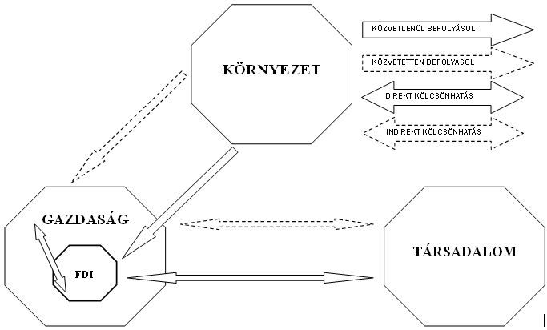

A környezet és a gazdaság kapcsolatát bővebben kifejtem a West Pannónia Eurégió példáján, melyet az utolsó fejezet tartalmazza.
négy helyen álló: Lengyelországra 45,2 milliárd dollár, Csehországra 38,5 milliárd dollár, Magyarországra 24,4 milliárd dollár6 és Oroszországra 22,6 milliárd dollár jut.
Magyarország az ezredfordulóig tartotta vezető pozícióját, majd 2002-re a harmadik helyre szorult vissza és jócskán lemaradt Lengyelországtól és Csehországtól. Összességében ez a harmadik pozíció is igen kedvezőnek mondható, ha figyelembe vesszük Lengyelország piacának méretét, és Csehország földrajzi közelségét a német felvevőpiacokhoz.

A gazdasági növekedés különböző evolúciós elméletei

Az exogén növekedési elmélet alapján az FDI pozitív hatásai csak ideiglenes növekedést eredményeznek, azonban hasonlóan az evolúciós megközelítéshez az endogén növekedés elmélet dinamikusan közelíti meg az FDI-t, így érvényesül a jövőre vonatkozó növekedés. A XXI. század koncentrációs és centralizációs folyamatai során megjelent nemzetközi konszernek, multi- és transzncionális vállalatok, regionális integrációk komplex folyamatainak elemzéséhez a hagyományos közgazdaságtan nem alkalmas

A neoklasszikus növekedési elméleti modell szerint a közvetlen külföldi tőkebefektetések nem befolyásolják a hosszú távú növekedés ütemét.

A modell feltételei a következők:
- konstans skálahozadék
- az inputok csökkenő határterméke
- az inputok közötti pozitív helyettesítési rugalmasság
- tökéletes verseny.

Ebben az elméleti keretben a beruházás, a kutatás-fejlesztésen (K+F) vagy a humántőkére gyakorolt hatásán keresztül befolyásolhatja a növekedést. Ha a tőke megtérülése csökkenő, externáliákon keresztül hathat az FDI a növekedésre. Ilyen lehet egyrészt a helyi gazdaságba a leányvállalaton keresztül „kiszivárgó” tudás (szervezeti formák, a humántőke minőségének javítása, az állótőke minőségének javítása) és helyi vállalatokkal való különféle kapcsolatain keresztül érkező hatások (technológiatranszfer, megrendelések, stb.) Ezeken tényezőkön keresztül egyrészt a leányvállalat, másrészt a kapcsolódó vállalatok termelékenysége nő meg a fogadó gazdaságban. A technológiatranszfer hatása jelentkezhet a termelékenység javulásában, az ipari szerkezet átalakulásában, K+F-kiadások növekedésében, az export (és az import) szerkezetének átalakulásában, a humántőke-állomány változásában. Az FDI a fogadó gazdaságra pozitív hatást gyakoroljon, egyik feltétele, hogy ezek az externáliák létezzenek.

A kevés kimondottan az FDI-nak a növekedésben játszott szerepével foglalkozó empirikus tanulmány eredményei sem egyértelműek. Sok esetben a több országot felölelő elemzések a gazdasági növekedés és az FDI közötti kapcsolatot nem mutatják pozitívnak (pl. de Mello (1999), Crankovic és Levin (2000), Lipsey (2000)). Az egyik legfontosabb „ellenpélda” Borensztein, de Gregorio és Lee (1998) elemzése, amely megmutatja, hogy az FDI hatása pozitív lehet a gazdasági növekedésre, attól függően, hogy a fogadó gazdaságban milyen a humántőke szintje, milyen a tőkeabszorpciós kapacitás. Ha a humántőke minősége meghalad egy küszöbértéket, akkor a közvetlen külföldi tőkebefektetések jelentősen emelhetik a növekedés ütemét.
Hasonló eredményre jut Hermes és Lensink (2000), akik a fejlődő országokat vizsgálva arra a megállapításra jutottak, hogy a pénzpiacoknak is el kell érniük egy meghatározott fejlettségi szintet. Szintén a pénzpiacok szerepét hangsúlyozza Alfaro, Chanda, Ozcan és Sayek (2001) is. Az átalakuló országok esetében az 1990 és 1998 közötti időszakra Campos és Kinoshita (2002) azt találta, hogy az FDI hatása pozitív és szignifikáns a gazdasági növekedésre. Ezzel megerősíteni érezték Borensztein, de Gregorio és Lee (1998) eredményeit, hangsúlyozva, hogy az átalakuló országokban a humántőke minősége átlépi azt a küszöböt, ami ahhoz szükséges, hogy az FDI gazdasági növekedésre gyakorolt pozitív hatása érvényesüljön.

A külföldi tőkét befolyásoló tényezők

„A külföldi tőkebefektetések világgazdaságban betöltött szerepe egyre fontosabbá vált az elmúlt 20 évben. Az FDI minden más világgazdaságra jellemző makró-mutatónál (világgazdasági termelés, beruházás, világkereskedelem) nagyobb ütemben növekedett az elmúlt néhány évben és az utóbbi évtizedekben egyaránt.” (Molnár László 2004 3p) A tőkeáramlás igen koncentráltan zajlott, a világon a beáramló működőtőke mintegy 70-72%-a a fejlett országokat választotta, további 20-22% Dél-Amerikába vagy a Távol-Keletre áramlott. Ez azt jelenti, hogy mindössze 6-10%-a jutott az összes többi országra. Ehhez képest Kelet-Közép-Európa 3-4%-os részesedése kifejezetten jónak mondható. Hazánkban is elsősorban a multinacionális vállalatok hajtják végre a legnagyobb beruházásokat, ezért mindenképpen olyan helyzetet kell teremteni, amely kedvező befektetési környezetet biztosít számukra. Magyarország számára elsősorban a Németország érdekei a meghatározóak, hiszen a legnagyobb FDI-beáramlás a német nyelvű országokból származik, a második helyen az USA, a harmadikon Japán áll.
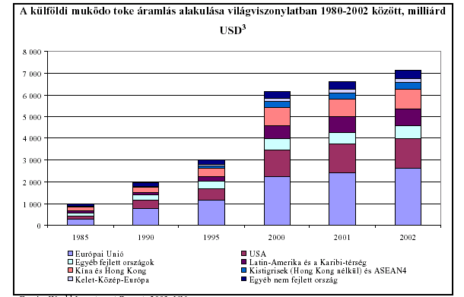

A privatizáció, amely korábban biztosította az olcsó munkaerő segítségével való termelést, a célpiacok vagy célpiacokhoz közeli területek megvásárlásának lehetőségét mára elveszítette a „fő mozgatórugó” szerepét. Ennek köszönhetően némileg csökkent a beáramló FDI mennyisége.

Az újrabefektetéseket valamely kompenzálhatják a primer működőtőke beáramlás csökkenését, amire jó példa a kereskedelem, ahol a hálózat kiépülés után is magas lesz az újrabefektetések aránya, de ahhoz, hogy a jövőben is átlag feletti részesedést érjünk el az FDI vonzásában meg kell találni a jövő versenyelőnyeit, de ehhez tudatos stratégiát kell alkalmazni. Szlovákia stratégiája, hogy ingyen ad területet a letelepedni kívánó multik számára és biztosítja a szükséges infrastruktúrát (autópálya építése Pozsonyig). Ezek az intézkedések már hosszútávon kérdésesek, mert a regionális versenytársak számára is megnöveli a terület hozzáférhetőségét, így előfordulhat, hogy a beszállítók a szomszédos országokból fogják ellátni az üzemet. A versenyelőnyök megszerzésére több különböző lehetőség is adott, a tudásintenzív, a tudást felhasználó és a munkaerő intenzív ágazatok egyaránt alkalmasak a tőke idecsábítására.

A versenyelőnyök megszerzésére több különböző lehetőség is adott. A tudást felhasználó és a munkaerő intenzív ágazatok egyaránt alkalmasak a tőke idecsábítására. A tudás intenzív ágazatok kvalifikált munkaerőt igényelnek, nagy hozzáadott értékű terméket, szolgáltatást állítanak elő, tipikusan ilyenek a K+F műhelyek. Magyarországon relatíve túlképzés van a K+F-hez szükséges informatika és mérnöki tevékenység terén, de volumenében nem tudunk elég szakembert szolgáltatni.

Mindenképpen szükséges a távmunka fejlesztése, mert itt a foglalkoztató számára az alkalmazottak szaktudása a meghatározó, ami tartós versenyelőny lehet, szemben a munkaerő alacsony költségével. Mindezek mellet az országnak is előnyére válna, ha szorosabbra fűzné a kapcsolatot az ilyen tevékenységet végző multinacionális vállalatokkal, ami a későbbiekben tételesen valódi FDI beáramlást is eredményezhet. A tudást felhasználó tevékenységekre jó példát jelentenek a nemzetközi call centerek, adminisztrációs központok, amelyek nem a top munkaerőt keresik, de nyelveket beszélő, kvalifikált alkalmazottakra van szükségük. Ezek megjelenése Magyarországon egyre gyakoribbá vált a közelmúltban. Ebben a szektorban még nem meghatározó a bérérzékenység, ugyanakkor a bér szerepe itt sokkal erősebb, mint a tudás intenzív iparágakban.

A működőtőke vonzásában mindig is meghatározó szerepet játszott az infrastruktúra, de annak egyoldalú fejlesztése nem növeli az ország vonzerejét. Magyarországnak jelentős lemaradásai vannak ebben a kérdésben. Az autópályák építése pozitív kezdeményezés, de a vasút leromlott állapota jelentős versenyhátrányt okoz. A bővítési elképzelések közül a következőkön van a hangsúly: az A6 (Észak-keleti autópálya) Kittsee-i kapoccsal, az A3 meghosszabbítása Sopron-Győr felé (M85), valamint az M84-es Sárvár felé vezető út felújítása. Az infrastruktúra fejletlenségét jól mutatja a szállítmányozás és a gépipar földrajzi helyzete. A szállítmányozás esetében fontos, hogy csak egyszeri működőtőke beáramlást eredményez. A gépipar fontos szerepet játszott az FDI vonzásában, az ebben betöltött szerepünk nemzetközi viszonylatban is jónak mondható, az iparágban jelentős tőke halmozódott fel és több komoly multinacionális cég (Audi, Suzuki, Opel) is telephelyet hozott létre.

2000 után a magyarországi tőkebefektetések szerkezete erőteljesen megváltozott. Az állomány további bővülése egyre inkább a már letelepedett cégek pótlólagos beruházásaiból adódott, míg egy sor cég kivonult az országból. A folyamatok hátterében a beruházási feltételek gyökeres változása állt. A szakképzetlen addig relatíve olcsó munkaerő költségelőnyeit kihasználni szándékozó befektetők kivonultak, sajnos nem sikerült őket tevékenységi körük fejlesztésére késztetni. Ugyanakkor a képzettebb munkaerőt alkalmazó cégek tevékenységüket sok esetben bővítették. Egyértelmű, hogy a bérelőny és az adókedvezmények mellett ezek a cégek további fontos versenyelőnyt jelentő helyi erőforrások kiaknázására támaszkodhatnak. Ilyen lehet a helyi piac, egyes esetekben az elérhető helyi K + F háttér és szaktudás vagy a stabil beszállítói háttér.
A magyar gazdaság nyitott gazdasággá vált, amelyben a növekedés hajtóerejét a külföldi tulajdonú cégek adják. A feldolgozóipari termelékenység 10 év alatt több, mint két és félszeresére emelkedett, az export hasonló mértékben nőtt, a gazdaság szerkezete korszerűsödött és a fejlett országokéhoz vált hasonlóvá, a gépipari termékek aránya az exportban elérte a 40%-ot és ezen belül a csúcstechnológiai termékek aránya nőtt a legdinamikusabban. Ezek a kedvező hatások javarészt a külföldi tulajdonú cégek tevékenységének eredményei. Ugyanakkor a magyar tulajdonú cégek teljesítményei az 1990-es évek második feléig egyre gyorsuló ütemben maradtak le.

A környezeti hatások vizsgálata a West Pannónia Eurégió példáján

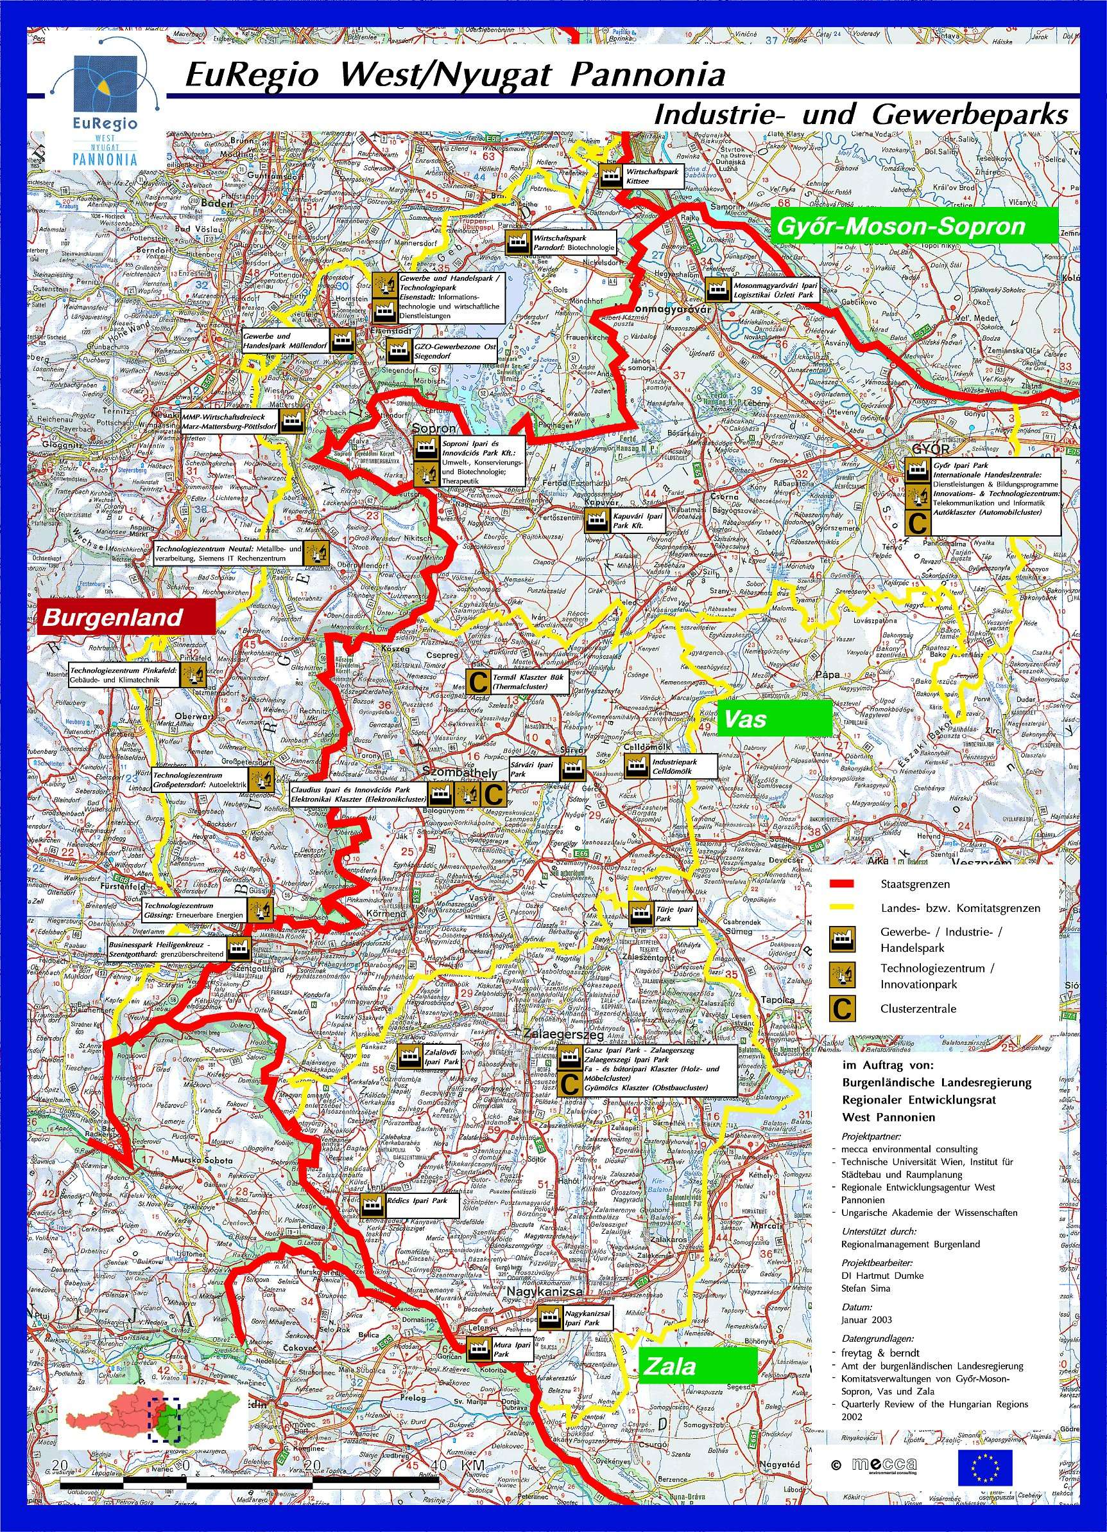

West Pannon Eurégiót vettem példának, mivel gazdaságilag dinamikus fejlődés figyelhető meg. Földrajzi szempontból kedvező adottságokkal rendelkező Kelet – Nyugat közt fekvő térség. Az EuRégió időjárását a kelet felé nyitott fekvése miatt, a kontinentális befolyás határozza meg. Az északi részében a nedves kontinentális jellegű időjárás uralkodik, itt a legtöbb a napsütéses órák száma és Közép-Európában itt a legmagasabb az átlaghőmérséklet. A tél hideg és kevés a hó. Az EuRégió déli részére a csapadékos kontinentális és kontinentális időjárás a jellemző. A mezőgazdaság összességében hasznot húz a kedvező időjárási feltételekből, de Magyarországon az erdőgazdaság is előkelő helyen szerepel.

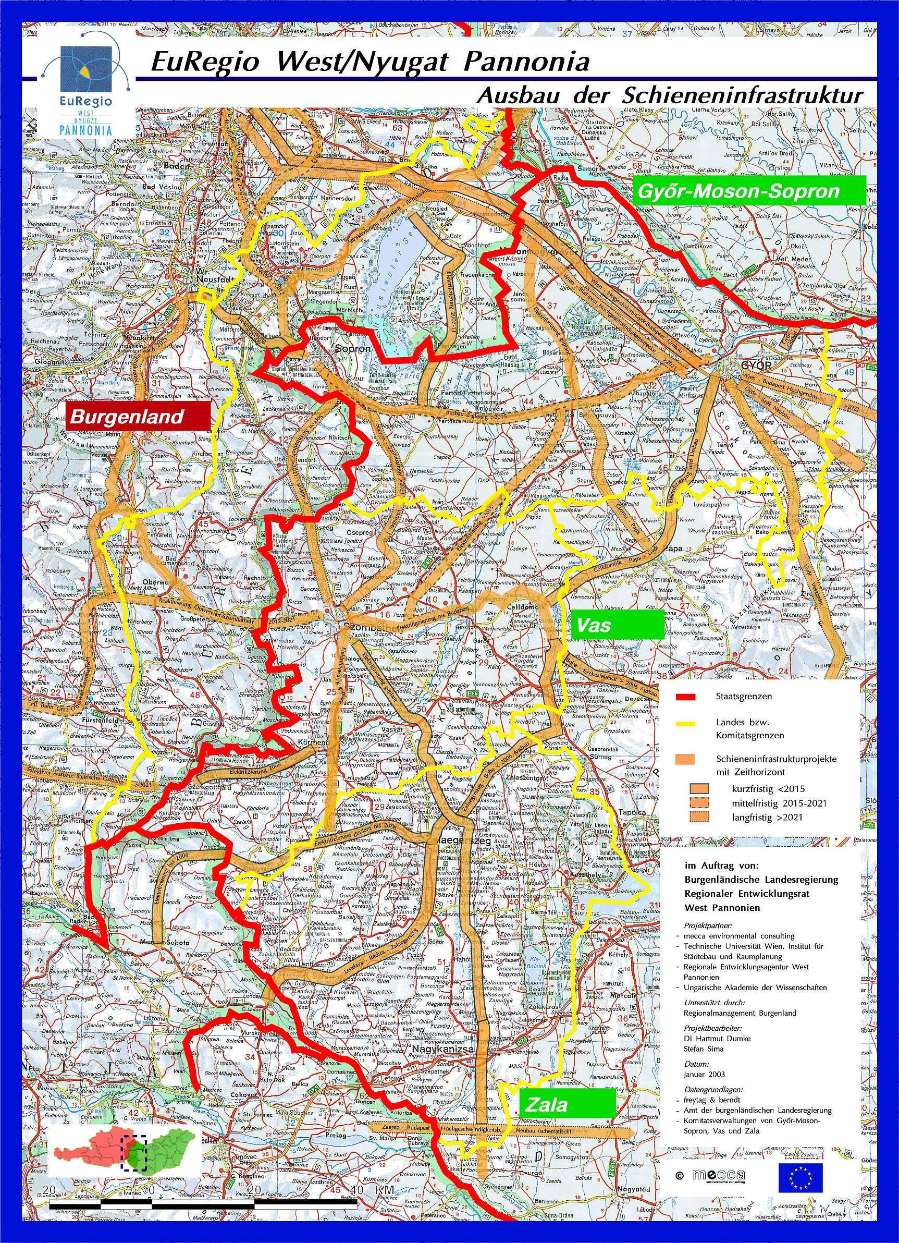

Az EuRégióban a mezőgazdaság fontos szerepet játszik. Az EuRégió magyar oldalán a mezőgazdaság és élelmiszeripar hosszú múltra tekint vissza. A mezőgazdasági szempontból hasznos területek aránya északon a magasabb, a legtöbb erdős terület az EuRégió déli részén található.
Ez természetesen azzal magyarázható, hogy a Nyugat-Dunántúli Régió területe kiválóan alkalmas a primer szektor adottságainak kielégítésére:
- Az erdészeti kultúrák jelentős területet foglalnak el:
  - alpesi jellegű fenyvesek az Alpokalján
  - középhegységi erdőségek a Bakonyban
  - dombsági jellegű kultúrák a Zalai és a Pannonhalmi-dombság területein
  - alföldi-ártéri kultúrák a Szigetköz területén
  - A szántóföldi kultúrák a Kisalföld területén kiváló talajadottságnak köszönhetően széles spektrumban termelhetők, biztos alapot adva a városokban található élelmiszeriparnak
A szőlőtermesztést négy történelmi borvidék gazdái végzik. „A bor a Pannónia EuRégió legfőbb jellegzetessége. Évezredek óta létezik a határ minkét oldalán olyan bor, amely a világ bármely piacán is megállja a helyét.” (Jövőkép és fejlesztési stratégia 2003 28p)
- A zöldségtermesztést a kiváló talaj, megfelelő arányú napsütés és csapadék valamint szakértelem teszi lehetővé
- Az állattenyésztés lehetőségei is kiválóak:
  - a legeltető és istállózó szarvasmarhatartásnak a legelők, kaszálók és szántóföldi kultúrák biztosítják a takarmányt
  - a sertéstenyésztés számára szükséges takarmányt Európa legalkalmasabb kukorica termelőterülete állítja elő
  - a baromfitenyésztés technológiáját a közelben található világhírű Bábolnai gazdaság adja

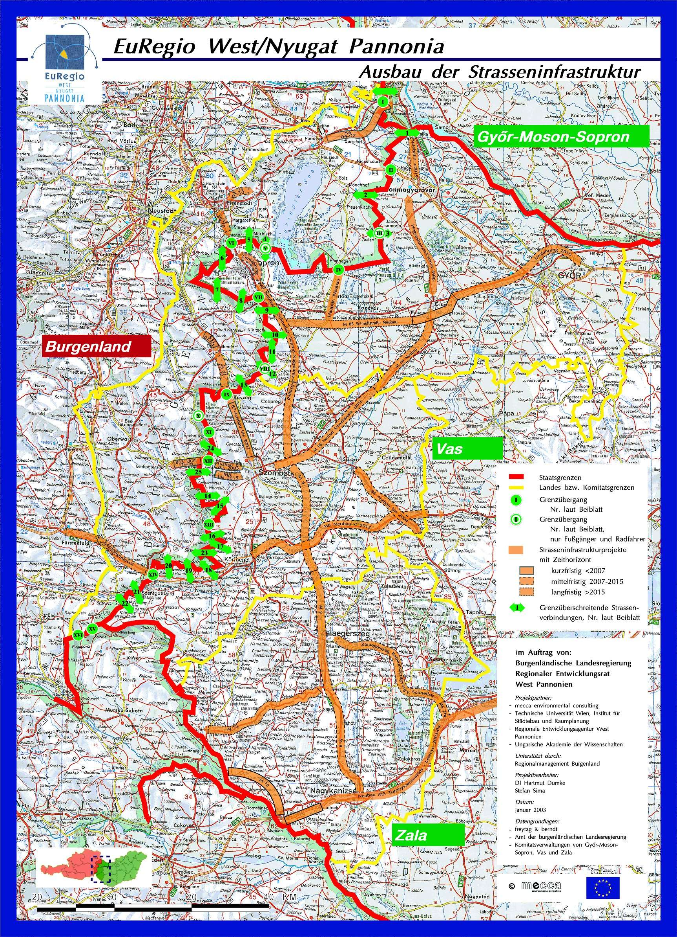

Az EuRégió egy, a három központi város - Bécs, Győr és Pozsony - által határolt háromszögben fekszik. Ez a terület Európa egyik fejlődő pólusa, amely ugyanakkor gazdasága további fejlesztéséhez a nemzetközi közlekedési hálózatokhoz való gyors rákapcsolódást is igényli. Az EuRégió szívügyének tekinti egy Észak-Déli-közlekedési tengely létrejöttét, amely a Baltikumot az Adriával kötné össze.

Az EuRégió egyes területei közlekedési szempontból eltérő szintet mutatnak. Amíg a Bécs központi terület, Észak-Burgenland és Győr-Moson-Sopron megye nagy kapacitású és magas színvonalú úthálózattal rendelkeznek, (A2, A3, A4, S4 és S31) addig mindenekelőtt a déli területeken elérhetőségi nehézségek mutatkoznak. Ezen fejlesztési szándék eredménye lehet a B63 vagy a fürstenfeldi gyorsforgalmi út kiépítése.

A vasúti közlekedés területén hasonló a helyzet. Sopron már most részét képezi a Keleti Régió Közlekedési hálózatának (VOR); a régió északi része is jól elérhető, másrészről jó néhány, a második világháború után „megcsonkított”, határt átszelő vasúti sínpár máig nem került újra lefektetésre.

Az EuRégió európai közlekedési folyosók metszéspontjában fekszik, melyek a régió gazdaságának szempontjából nagy jelentőséggel bírnak. A IV, V és VII-es közlekedési folyosóknak az európai TINA-hálózatba történő bekapcsolásának kérelme magyar részről beadásra került Brüsszel felé és kezdeményezze, hogy az Észak-Déli közlekedési tengely (M86 és M9) – a jelenlegi E65 részét képező Pozsony-Nagykanizsa szakasz a hálózat része legyen. A bővítési elképzelések közül a következőkön van a hangsúly: az A6 (Észak-keleti autópálya) Kittsee-i kapoccsal, az A3 meghosszabbítása Sopron-Győr felé (M85), valamint az M84-es Sárvár felé vezető út felújítása.
Neusiedler See-Fertő-régióban az elkövetkezendő években egy európai szintű projekt kezdeményezés valósulhat meg, melynek célja az érzékeny területek közlekedési megoldása irányvonalainak kijelölése.

Közlekedés szempontjából fontos jelentőssége van a Dunának. „ A Duna Közép-Európa legfontosabb folyama, határ és kapocs, természeti, kulturális és mitikus táj egyszersmind az alkalmazott mérnöki tudományok lenyűgöző fejezete.” (Der Standard 2005 1p). Duna annak köszönhetően vált vízi úttá, hogy megszelídítették. A mérnökök Greintől a Vas-kapukig láttak munkához, mert a hajózást zuhatagok nehezítették meg. Másik jelentős folyó Fertő-tó, ahol kincsnek számít a víz. Évi átlagban 550-580 milliméter csapadék jut erre a vidékre. Ez azonban csak a sokévi átlag, amely az alacsony, 350 milliméternyi csapadékú és a magasabb, 800 milliméternyi csapadékú évek osztataként jön létre. Fertő-tó vízállását stabilizálni szeretnék. Mivel félnek, hogy kiapad, de ugyanakkora gondot jelent, hogy nagyobb esőzés után kiárad. Ezeket csatornázással és gátakkal próbálják megakadályozni.

A mezőgazdaság és közlekedés mellett nagy szerepe van a megújuló energiáknak is. Ez a téma az EuRégióban különös figyelemben részesül, mert természeti adottságoknak köszönhetően széleskörű fejlesztési lehetőségek nyílnak. A Parndorfer Platte pl. Ausztria-szerte egyedülálló kedvező szélességével és bizonyos fokig állandó áramlási viszonyaival tűnik ki. Magyar oldalon is van néhány terület, amely kiválóan alkalmas szélerőművek telepítésére. A szélenergiát elsősorban a Kisalföld térségben, Mosonszolnok és Mosonmagyaróvár között lehetne jól hasznosítani. A Szombathely-Vép közötti széles terület is jó telephelyi feltételekkel rendelkezik. A Fertő-tó nádasa a megújuló nyersanyagok terén rejt nagy lehetőséget. Egy átorientálódás révén a mezőgazdaságot is meg lehet nyerni az energianyersanyag-termelésre. Mindenek előtt a tűzifából és faipari hulladékokból keletkező biomassza tűnik ki, ami akár az egész régió hőigényét csillapíthatná. Nyugat-Pannónia igen gazdag földalatti meleg- és termálvizekben. Ezek jelentős részét gyógyvízként használják. Ezek másodlagos hasznosításánál lehetőség van a hulladékhő kihasználására. A magas költségigények és a lehetséges környezeti kockázatok nem elegendő ismerete miatt rövidtávon aligha lehetséges az átfogó hasznosítás. A fejlesztések azonban lehetségesek, így már ma is több település rendelkezik geotermikusan táplált távhő-hálózatokkal (Körmend, Vasvár).

Összefoglalás
Az FDI pozitív hatásainak tartóssága ugyan számos elmélet szerint kétséges, azonban a modern elméletek képesek rámutatni az FDI hasznosságára de azt, hogy ez a hasznosság mennyi ideig áll fenn alulbecsülték. Nagy szerepet játszik ennek megértéséhez az evolúciós megközelítés alkalmazása. Alátámassza azt a tényt, hogy a régiók fejlődésbeli különbsége a munka, tőke arányának, valamint a technológiának a következménye. A tudás és a technológia endogéntényezők, melyek a térben lokalizálódnak, koncentrálódnak és ezáltal, a régiók fejlődésbeli, termelékenységi különbségei állandósulnak. FDI mellett az Eurégióról is írtam, mert az egyik legfejlettebb övezet. Magyarország nyugati részén azért, jött létre, mert a szomszédos országok gazdagok és infrastruktúra szempontjából is kiemelkedő. Itt nagyon fontos a külföldi működőtőke befektetés.

Irodalomjegyzék

Molnár László (2004): A külföldi tőkebefektetéseket befolyásoló világgazdasági eredetű és belső makrogazdasági tényezők Gazdaságkutató Rt.Budapest
Der Standard (2005):Central Europen Region
Jövőkép és fejlesztési stratégia (2003)

